Министерство науки и высшего образования Российской Федерации
Пензенский государственный университет
Кафедра «Вычислительная техника»

ОТЧЁТ
По лабораторной работе №8
По курсу «Информационные технологии в профессиональной деятельности»
на тему «GitHub»

Выполнил:
ст.гр. 25ВВВ1:
Рачков П.А.

Приняли:
к.т.н. , доцент Юрова О.В.
к.т.н. , доцент Митрохина Н.Ю.

Пенза, 2026
Цель:научиться работать с веб-сервисом для хостинга проектов и их совместной разработки GitHub. Создать публичный репозиторий.
Ход работы:
- Перешёл на сайт GitHub и выполнил вход в свою учётную запись.

- Ознакомился с основными разделами профиля: страницей пользователя, списком репозиториев и настройками аккаунта.
- Создал новый репозиторий на GitHub, заполнив необходимые поля: название репозитория, тип доступа и дополнительные параметры.
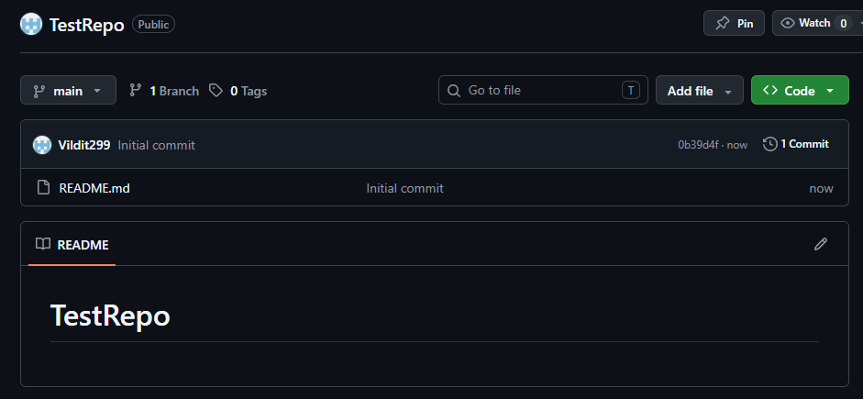
- На локальном компьютере создал папку для лабораторной работы, открыл в ней GitBash и выполнил команду клонирования: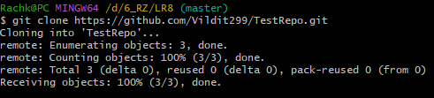

После клонирования перешёл в папку репозитория и проверил подключение к удалённому репозиторию:
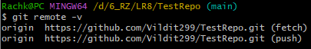

В папке локального репозитория создал файл Task1.txt и добавил в него текст:
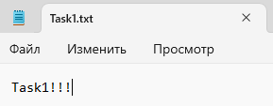

Добавил созданныйфайл в индекс, сделал коммит и отправил его в удалённый репозиторий GitHub:
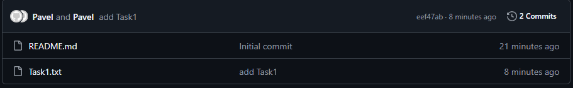

- Открыл настройки аккаунта GitHub и перешёл в раздел Developersettings. Затем выбрал раздел Personalaccesstokens и начал создание нового токена.
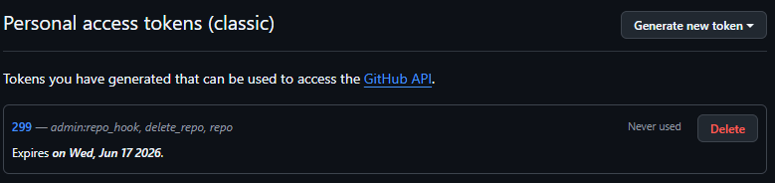

- В локальном репозитории создал файл .gitignore для исключения ненужных файлов из системы контроля версий.В файлбылидобавленыправила:
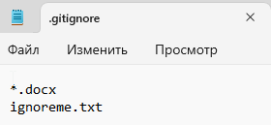

Для проверки работы правил создал несколько файлов. После выполнения команды gitstatus.
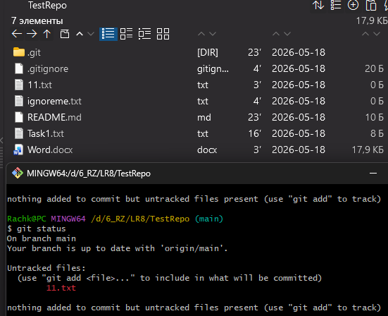

Затем добавил файл .gitignore в индекс, создал коммит и отправил изменения на GitHub:
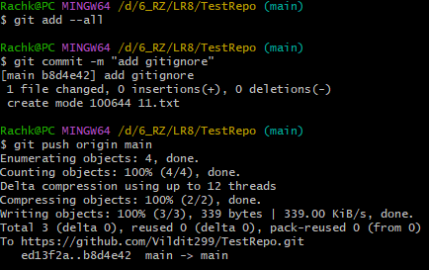

После этого проверил репозиторий на GitHub. Игнорируемые файлы в репозиторий не попали:
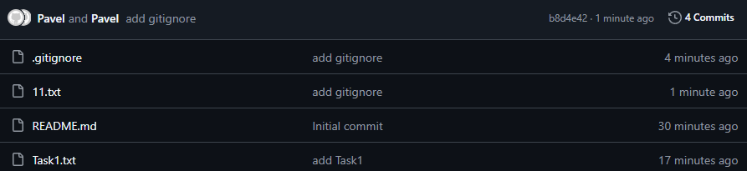
- Создал новую ветку test1и перешёл в неё.После этого получил данные из главной ветки удалённого репозитория и ввёл команду gitlog: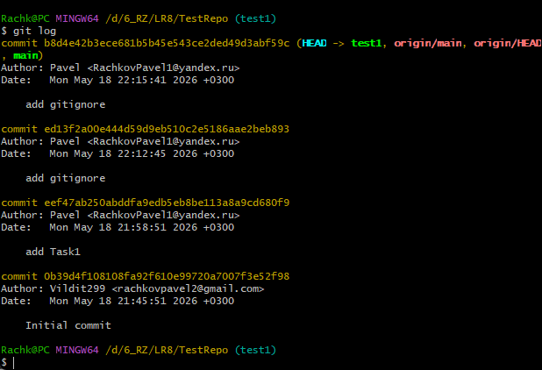
Затем отправил созданную ветку на GitHub:
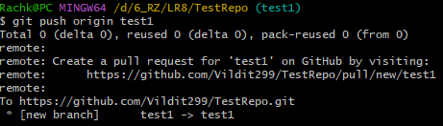

На сайте GitHub проверил список веток и убедился, что ветка test1 появилась в удалённом репозитории.
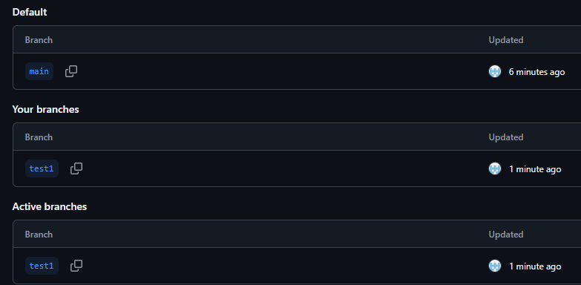

Вывод:в ходе лабораторной работы был изучен веб-сервис GitHub и основные действия при работе с удалёнными репозиториями. В результате были закреплены навыки создания репозитория, клонирования, фиксации изменений, отправки данных на удалённый репозиторий, настройки игнорирования файлов и работы с ветками.

